Есенбеков Ораз Владимирович,
преподаватель 1 категории
по предмету Основы рыночной экономики
Теректинский колледж. с. Подстепное ЗКО

ПРИМЕНЕНИЕ ИНФОРМАЦИОННО-КОММУНИКАТИВНЫХ ТЕХНОЛОГИЙ НА УРОКАХ ЭКОНОМИКИ

В современных условиях развития науки и техники новые информационные технологии проникли почти во все сферы жизни современного человека.
Современные ИКТ позволяют эффективно использовать в системе образования на уроках экономических дисциплин с целью обучения, воспитания, развития творческих способностей, организации познавательной деятельности учащихся.
Владение информационно-коммуникативными технологиями становится в современном мире в один ряд с такими качествами, как умение читать и писать. Полученные знания и навыки в дальнейшем могут во многом определить пути развития общества.
Основная задача образования-создать такую систему образования, которая бы обеспечивала образовательные потребности каждого учащегося в соответствии с его склонностями, интересами и возможностями. Поэтому роль компьютерных технологии в образовательном процессе исключительно велика.
Целью методики использования ИКТ на уроках экономики, является повышение результативности обучения, повышение интереса к предмету, осознанное использование полученных знаний и умений на практике, повышение общей информационной культуры и финансовой грамотности учащихся. Применение методики с использованием ИКТ при организации самостоятельных и практических работ учащихся является одним из современных методов обучения, что активирует их деятельность.
Сложное экономическое положение, новые рыночные отношения поставили перед профессиональными колледжами задачу в сравнительно короткий срок воспитать и вооружить будущего рабочего такими знаниями, чтобы он мог занять достойное место в обществе и приносить ему максимальную пользу.
В наше время востребована личность, обладающая креативностью, умеющая творчески решать задачи, с которыми сталкиваются в жизни. Для этого требуется овладение коммуникативной компетентностью, потому что многие задачи решаются только в процессе общения.
Под компетентностью понимается способность, необходимая для эффективного выполнения конкретных действий и достижения требуемого результата в конкретной области деятельности. Компетентность включает специальные знания, навыки, способы повышения, а также принятие ответственности за свои действия.
Современный образовательный процесс предполагает развитие у обучающихся творческих способностей. Подобное требование диктует необходимость работы учащегося с информацией, самостоятельно формируемой или в виде творческой образовательной продукции. Решению этих задач способствует развитие проектных технологии в изучении предмета экономики. В данном случае ИКТ изначально предназначенные для создания информационных продуктов различного рода (тестов, презентации и т.п.) и обладающие огромным творческим потенциалом, становится эффективным инструментом в руках учащихся.
Информационно-коммуникативные технологии расширяют возможности диагностики уровня усвоения информации. Разнообразные тестовые системы и оболочки позволяют индивидуализировать процесс оценки знаний учащихся, развивать способность учащихся к самооценке, таким образом, ИКТ способны стимулировать познавательный процесс и придать любой работе творческий, исследовательский характер, во многом способствовать обновлению содержательной стороны предмета, индивидуализировать процесс обучения и развивать самостоятельную деятельность учащихся.
Использование информационных технологий в качестве средства обучения способствует развитию личности обучаемого, подготовке к жизни в условиях информационного общества, в частности развитие мышления (наглядно-действенного, наглядно-образного, интуитивного, интуитивного, творческого видов мышления) эстетическое воспитание, развитие коммуникативных способностей, формирование умений принимать оптимальные решения или предлагать варианты решения в сложной ситуации, развитие умений осуществлять экспериментально-исследовательскуюдеятельность, формирование информационной культуры, умений осуществлять обработку информации, реализации социального заказа, обусловленного информатизацией современного общества, интенсификацией всех уровней учебно-воспитательного процесса, повышение эффективности и качества процесса обучения, за счет реализации возможностей средств информационных технологий, обеспечение стимулов, обуславливающих активацию познавательной деятельности; углубление межпредметных связей за счет использования современных средств обработки информации.
Очевидно, что знание основ рыночной экономики необходимо современному человеку, в том числе и учащимся профессиональных колледжей, т.к. они тоже являются субъектами рынка как потребители как материальных, так и духовных благ. Кроме этого учащиеся и после окончания профессиональных учебных заведений должны уметь применить свои навыки и мастерство в реальной жизни. Должны быть финансово грамотными с предпринимательским расчетом, умеющие принимать самостоятельные решения и быть ответственным.
Учащихся привлекает новизна проведения таких уроков. Во время уроков создается обработка реального общения, при которой учащиеся стремятся выразить свои мысли, они с желанием выполняют задания, проявляют интерес к изучаемому материалу, они учатся самостоятельно работать с учебной и другой литературой по предмету. У учащихся появляется заинтересованность в получении более высокого результата, готовность и желание выполнять дополнительные занятия. При выполнении практических действий проявляется самоконтроль.
При проведении занятий по экономике одной из главных задач для меня является оказание помощи учащимся в освоении экономических явлений в обществе, для этого наглядно изучаются определенные аспекты жизни общества, такие как потребности человека, на определенном цикле развития самого общества
(на примере Пирамиды Маслоу)
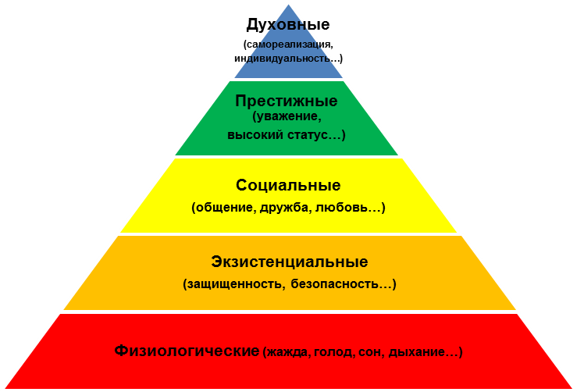

А вот другой вариант самостоятельной работы учащихся при выборе вида формы организации предпринимательской деятельности какие формы организации бизнеса существуют указать преимущества и недостатки каждой формы управления. Например:
